作 者 推 荐
蒂姆·霍德金森（Tim Hodkinson）

作者简介：

蒂姆·霍德金森（Tim Hodkinson）1971年出生于北爱尔兰。他在大学学习中世纪英语和古挪威文学，那里还拥有一所研究中世纪欧洲历史的附属机构。他一生都在写作，对历史和神秘学有着浓厚的兴趣。他在美国新罕布什尔州度过了快乐的几年后，与妻子特鲁迪（Trudy）及三个可爱的女儿回到了北爱尔兰一个叫莫伊拉的村庄里。

单本小说

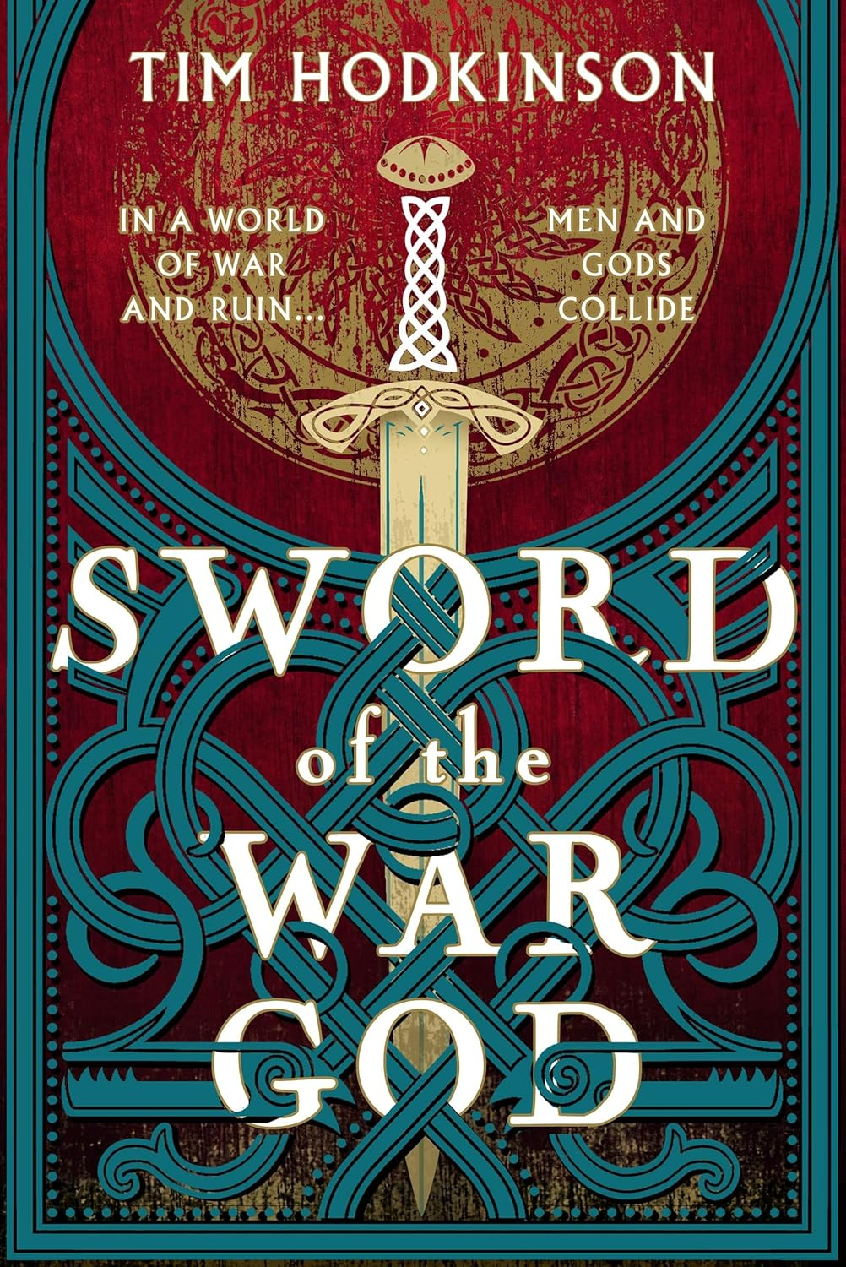
中文书名：《战神之剑》
英文书名：SWORD OF THE WAR GOD
作 者：Tim Hodkinson
出 版 社：Head of Zeus
代理公司：ANA/Zoey
页 数：624页
出版时间：2024年4月
代理地区：中国大陆、台湾
审读资料：电子稿
类 型：历史小说

内容简介：

取材于北欧神话和欧洲历史，是一部史诗般的历史冒险小说

非常适合伯纳德·康威尔（Bernard Cornwell）、乔安娜·哈里斯（Joanne Harris）、尼尔·盖曼（Neil Gaiman）和克里斯蒂安·卡梅伦（Christian Cameron）的书迷阅读

这个世界战火连连，残败不堪，人和神的世界产生了交集。

公元436年。勃艮第人满怀信心，意图摧毁罗马军团。勃艮第人兵强马壮，曾经在战场上击败过罗马人，但最终全军覆没，国王被杀，人民四散，传说中的宝藏也丢失了。这一切都是因为罗马和嗜血无边的匈奴人结成了新盟友。

许多年后，匈奴人在令人闻风丧胆的阿提拉（Attila）率领下，成为罗马最致命的敌人。阿提拉苦寻勃艮第人的宝藏，包括传说中的战神之剑，据说持剑者将所向无敌。

所有联盟用尽了办法也无法击败阿提拉。罗马急需帮助，一个来自遥远国度的独眼老军阀和他的奇特武士队伍可能会有答案……但在一起结束之前，誓言将被打破，欧洲平原将血流成河。

媒体评价：

“将吸引Bernard Cornwell、George R. R. Martin尤其是Theodore Brun的粉丝”。
——历史小说学会（Historical Novel Society）

“一部文笔出色的小说，百看不厌”。
——历史作品作家协会（Historical Writers Association）

系 列 推 荐

鲸路编年史

The Whale Road Chronicles

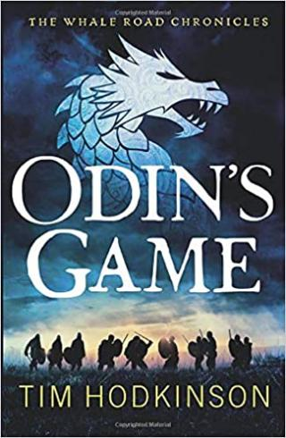
中文书名：《奥丁的游戏》（《鲸路编年史》第1部）
英文书名：ODIN’S GAME (The Whale Road Chronicles Book 1)
作 者：Tim Hodkinson
出 版 社：Head of Zeus
代理公司：ANA/Zoey
页 数：494页
出版时间：2019年6月
代理地区：中国大陆、台湾
审读资料：电子稿
类 型：奇幻小说

内容简介：

公元915年，在奥克尼群岛，一个年轻的女子为了挽救她尚未出生的孩子的性命，逃离了自己的家。十八年后，一个女巫预言，来自她过去的邪恶势力将再次向她的儿子伸出魔掌 。在冰岛的家中，艾纳·恩森（Einar Unnsson）被认定为非法移民，只有他的叔叔——奥克尼最臭名昭著的“骷髅切割师”贾尔·索芬（Jarl Thorfinn）——能够帮助他。

他与一位挪威-爱尔兰公主和一群披着狼皮的勇士联手，作为一名玩家，参与了一场争夺爱尔兰海域控制权的致命游戏，在这个游戏中，战士是国王和贾尔的棋子，而一切的力量本身也只不过是神的棋盘上的棋子。

艾纳与战士们一起展开一场探索，他必须与难以想象的敌人战斗，结交新的朋友，并找寻何为真正的战士。随着战争阴云逐渐聚集，背叛接踵而至，艾纳意识到，他唯一能真正信任的人只有自己。不是每一个人都能幸存下来，究竟谁能在奥丁的游戏中征服一切？

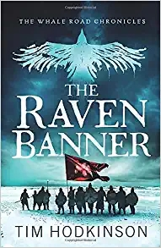
中文书名：《渡鸦旗》（《鲸路编年史》第2部）
英文书名：THE RAVEN BANNER (The Whale Road Chronicles Book 2)
作 者：Tim Hodkinson
出 版 社：Head of Zeus
代理公司：ANA/Zoey
页 数：416页
出版时间：2020年2月
代理地区：中国大陆、台湾
审读资料：电子稿
类 型：奇幻小说

内容简介：

你不能对抗命运……

公元935年的深冬，约尔维克城，艾纳·恩森（Einar Unnsson）注定要成为一位伟大的冰岛战士。他已经打败了他臭名昭著的父亲——奥克尼的“骷髅切割师”贾尔·索芬（Jarl Thorfinn）——派来暗杀他的人。他有一种在战斗中置人于死地的天赋。然而，他已经放弃一切，成为一名吟游诗人。

当三个人攻击艾纳时，他的诗歌保护不了他。幸运的是，技艺精湛的弓箭手、北欧-爱尔兰公主爱芙莱卡（Affreca）救下了他。她以为艾纳离去是要募集一支军队，向索芬挑战，在奥克尼的混乱战局中取得优势。现在，她决定让他回到正确的道路上。然而，艾纳很快发现自己被爱芙莱卡的任务缠住了。她正在为国王艾里克（Eirik）寻找“渡鸦旗”。传说这面旗帜被赋予了强大的魔法。它是北欧主神奥丁的馈赠，任何打着这面旗帜的军队都会取得胜利。这个任务引发的事件超出了艾纳的控制。很快，他就别无选择，只能直面命运，再次拿起他的剑……

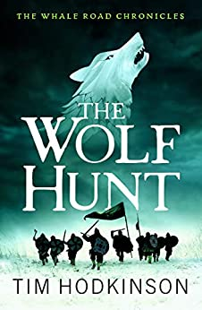
中文书名：《狼的狩猎》（《鲸路编年史》第3部）
英文书名：THE WOLF HUNT (The Whale Road Chronicles Book 3)
作 者：Tim Hodkinson
出 版 社：Head of Zeus
代理公司：ANA/Zoey
页 数：336页
出版时间：2021年1月
代理地区：中国大陆、台湾
审读资料：电子稿
类 型：奇幻小说

内容简介：

当你无法保护所有人的时候，你会拯救谁？

公元935年，冰岛。艾纳·恩森注定伟大。当他开始战斗，他就会化身为狂战士，这使他在战斗中具有致命的杀伤力，也正因为如此，他才能战胜他父亲派来杀他的人。

现在，随着艾纳被驱逐出他的王国，他的父亲把他的复仇转向了他的母亲——逃离他的床榻的前奴隶。艾纳没有能力保护她。他和强大的艾里克国王成了敌人，必须为自己的生命而战。他只有幸存下来，才能挽救他的母亲。

艾纳依赖于他的“狼之战袍”——一群可怕的嗜血战士，但他们确信命运诅咒了他们。艾纳的战斗技巧足以挽救他的母亲吗？还是说，“狼之战袍”对诅咒的迷信，会把他们全部毁灭？

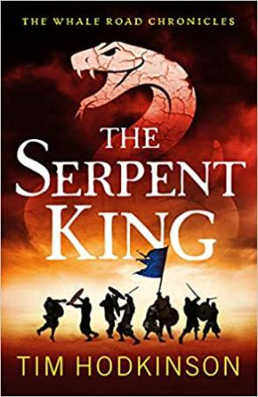
中文书名：《蛇王》（《鲸路编年史》第4部）
英文书名：THE SERPENT KING (The Whale Road Chronicles Book 4)
作 者：Tim Hodkinson
出 版 社：Head of Zeus
代理公司：ANA/Zoey
页 数：336页
出版时间：2021年9月
代理地区：中国大陆、台湾
审读资料：电子稿
类 型：奇幻小说

内容简介：

那些想要复仇的人和他们杀的人一样，内心已经死亡……伟大的战士艾纳·恩森也想要复仇。刺杀他母亲的凶手夺走了她的断头，艾纳渴望手刃他的仇人。

但是，有一件事挡在了他复仇的道路上。“狼之战袍”——一群可怕的、嗜血的战士，有他们自己的计划。他们决心摧毁他们最大的敌人——国王艾里克，因为他试图夺取挪威的王位。

而艾纳，作为一个新宣誓的“狼之战袍”成员，不得不和他们一起完成这个计划。然而，他想要回到冰岛的冲动越来越强烈，因为只有在那里，他才能为母亲报仇，抚平自己丧母的悲痛。而远在他的祖国，还潜伏着一个他的老敌人，一个拥有刻着艾纳名字的刀刃的人……

媒体评价：

“一部精彩的历史冒险，本书将吸引伯纳德·康威尔（Bernard Cornwell）、乔治·R.R.马丁（George R.R. Martin），尤其是西奥多·布伦（Theodore Brun）的粉丝。”
----奇幻小说协会（HISTORICAL NOVEL ASSOCIATION）

“这是一部扣人心弦、充满动作场面的冒险故事，一旦你把它读完，就会想要从头开始再读一遍。”
----梅利森德图书馆（MELISENDE'S LIBRARY）

“这是一部构思精妙、引人入胜的冒险故事，它邀请你进入一个历史时代，并让你留在那里，体会那个时期的独特感觉。”
----历史作家协会（HISTORICAL WRITERS ASSOCIATION）

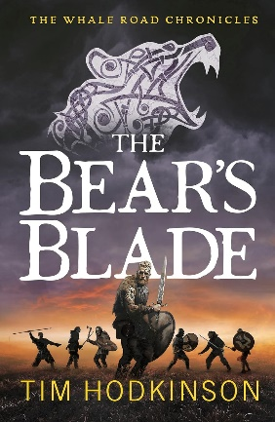
中文书名：《熊之剑》（《鲸路编年史》第5部）
英文书名：The Bear’s Blade (The Whale Road Chronicles Book 5)
作 者：Tim Hodkinson
出 版 社：Head of Zeus
代理公司：ANA/Zoey
页 数：448页
出版时间：2022年7月
代理地区：中国大陆、台湾
审读资料：电子稿
类 型：奇幻小说

内容简介：

如何打败不可战胜的敌人？

在这场惊心动魄的维京冒险中，艾纳必须重新掌握自己的命运。

公元935年，挪威。艾纳伤势严重，死里逃生，恢复后发现自己无法战斗，没有足够的力量打败他的对手埃里克。尽管艾纳在法律意义上是酋长，实际上埃里克已经占领了奥克尼。

在一个名叫“熊”的战士的带领下，埃里克的部下很快就突袭了挪威海岸。“熊”残忍而凶猛，拥有一把传奇之剑，同时赋予其无与伦比的战斗技巧。这把非凡宝剑可能是艾纳计划的关键。但首先艾纳和“狼之战袍”必须与“熊”本人抗衡。

新旧敌人夹击下，艾纳必须费尽心机才能搏得一线生机。但是，手不能执剑的人能够成为真正的维京勇士吗？

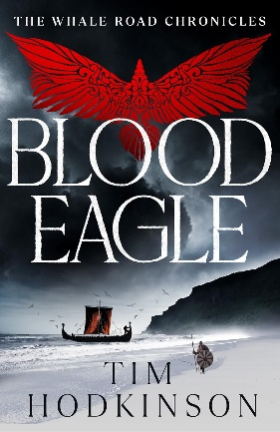
中文书名：《血鹰》（《鲸路编年史》第6部）
英文书名：Blood Eagle (The Whale Road Chronicles Book 6)
作 者：Tim Hodkinson
出 版 社：Head of Zeus
代理公司：ANA/Zoey
页 数：368页
出版时间：2023年3月
代理地区：中国大陆、台湾
审读资料：电子稿
类 型：奇幻小说

内容简介：

这部蒂姆·霍奇金森创作的冒险小说惊心动魄，艾纳和“狼之战袍”在战火纷飞的法国北部执行一项危险任务。

公元936年。布列塔尼因战争而四分五裂。许多贵族前往埃特尔斯坦国王（King Aethelstan）的英格兰避难，其中包括未来的法兰西国王路易斯。艾纳和“狼之战袍”因挪威发生的事件而心灰意冷，也来到了埃特尔斯坦的宫廷。

当路易决定继承王位时，埃特尔斯坦发现了和一个强大的贵族结为重要盟友的方法。而路易正需要这个强大贵族的支持。埃特尔斯坦正好有了需要的人来传递消息......并执行一项秘密任务。

“狼之战袍”的征途充满了危险和不祥，因为世界正在发生变化。异教徒国王与基督徒发生冲突，维京人袭击弗朗西亚，艾纳和他的船员们在风暴中心面临着死亡的危险。

感谢您的阅读！
请将反馈信息发至：版权负责人
Email：Rights@nurnberg.com.cn
安德鲁·纳伯格联合国际有限公司北京代表处
北京市海淀区中关村大街甲59号中国人民大学文化大厦1705室, 邮编：100872
电话：010-82504106, 传真：010-82504200
公司网址：http://www.nurnberg.com.cn
书目下载：http://www.nurnberg.com.cn/booklist_zh/list.aspx
书讯浏览：http://www.nurnberg.com.cn/book/book.aspx
视频推荐：http://www.nurnberg.com.cn/video/video.aspx
豆瓣小站：http://site.douban.com/110577/
新浪微博：安德鲁纳伯格公司的微博_微博 (weibo.com)
微信订阅号：ANABJ2002


